Лабораторная работа № 8
Сборка электромагнита и испытание его действия.

Цель: собрать электромагнит из готовых деталей и на опыте проверить, от чего зависит его магнитное действие.
Оборудование: источник питания, реостат, ключ, соединительные провода, компас, амперметр, линейка, детали для сборки электромагнита (катушка и сердечник).

Ход работы.

- Составьте электрическую цепь из источника питания, катушки, реостата, амперметра и ключа, соединив их последовательно. Нарисуйте схему сборки цепи.

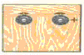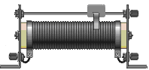

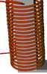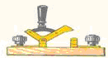
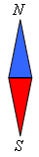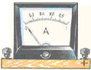

- Замкните цепь и с помощью магнитной стрелки определите полюсы у катушки.
Измерьте расстояние от катушки до стрелки L1 и силу тока I1 в катушке.
Результаты измерений запишите в таблицу 1.

- Отодвиньте магнитную стрелку вдоль оси катушки на такое расстояние L2,
16
на котором действие магнитного поля катушки на магнитную стрелку незначительно. Измерьте это расстояние и силу тока I2 в катушке. Результаты измерений также запишите в таблицу 1.
Таблица 1
Катушка  без сердечника | L1, см | I1, А | L2, см | I2, А

4. Вставьте железный сердечник в катушку и пронаблюдайте действие
электромагнита на стрелку. Измерьте расстояние L3 от катушки до стрелки и
силу тока I3 в катушке с сердечником. Результаты измерений запишите в
таблицу 2.

- Отодвиньте магнитную стрелку вдоль оси катушки с сердечником на такое
расстояние L4, на котором действие магнитного поля катушки на магнитную
стрелку незначительно. Измерьте это расстояние и силу тока I4 в катушке.
Результаты измерений также запишите в таблицу 2.

Таблица 2
Катушка  с сердечником | L3, см | I3, А | L4, см | I4, А

- Сравните результаты, полученные в п.3 и п.4. Сделайте вывод: ______________
________________________________________________________________________________________________________________________________________

- Изменяйте с помощью реостата силу тока в цепи и наблюдайте действие
электромагнита на стрелку. Сделайте вывод: _____________________________
____________________________________________________________________
____________________________________________________________________

- Соберите дугообразный магнит из готовых деталей. Катушки электромагнита
соедините между собой последовательно так, чтобы на их свободных концах получились разноименные магнитные полюсы. Проверьте полюсы с помощью компаса, определите, где расположен северный, а где – южный полюс электромагнита. Зарисуйте магнитное поле полученного вами электромагнита

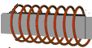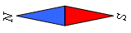

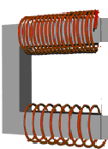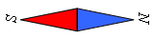

Почему магнитное действие катушки, по которой идёт ток, усиливается, если в неё ввести железный сердечник? _______________________________________ ____________________________________________________________________________________________________________________________________________________________________________________________________________

